제 4회 창업 아이디어톤 사업계획서

□ 일반현황

창업아이템명 |  | 무지개냥
기술분야 |  | 플랫폼 비즈니스
팀 이름 |  | 세렌디피티
팀 구성
순번 | 성명 |  | 담당업무 | 주요경력 | 비고
1 | 이진민 |  | 팀장 기획자 | 0과1 코딩동아리
2 | 강동진 |  | 개발자
3 | 김승환 |  | 마케터 | 중앙일보 Tong기자단 1기 운영진
4 | 김정린 |  | 기획자, 마케터 | Apye 퍼실리테이터
5 | 최슬옹 |  | 개발자 | 멋쟁이사자처럼 8기 운영진
6 | 홍지우 |  | 마케터 | 창업동아리 메아리

□ 창업아이템 개요(요약)
창업아이템  소개 | 󠀂 아이템 소개  ·아이템 한줄소개  합법 반려동물 장례업체 정보 제공 및 중개 서비스 ‘무지개냥’  ·주요 타깃층  - 전체: 반려동물을 키우는 모든 사람  - 인접: 반려동물 사후 컨텐츠를 이용하고 싶은 사람  - 목표: 반려동물 장례업체가 필요한 사람  ·기존의 문제점  - 반려동물 장례문화의 낮은 인지도에 따른 저조한 장례업체 이용률  - 불법 장례업체 시설의 성행에 따른 서비스 구매자 피해 발생  - 반려동물 장례업체 간 정보 비교 어려움  ·개선점(장점)  - 정확한 데이터를 기반으로 한 합법 장례업체 검색 서비스 제공  - 반려인 맞춤 장례업체 추천 서비스 (카테고리 별 선택/정렬 기능을 통한 사용자 별 맞춤 검색 기능 제공)  - 마케팅 컨텐츠 통한 반려동물 장례문화 홍보  󠀂 기능 및 기대효과  ·(기능 및 기대효과 1) 합법 반려동물 장례업체 개별 정보 제공  ·(기능 및 기대효과 2) 불법 반려동물 장례업체로 인한 피해 방지  ·(기능 및 기대효과 3) 반려동물 장례문화에 대한 대중의 인지도 향상 유도
창업아이템의 차별성 | 󠀂 실현가능성  ·(구현방법 or 적용기술 or 개발툴 1) 장례업체와의 미팅  ·(구현방법 or 적용기술 or 개발툴 2) 웹앱 개발  ·(구현방법 or 적용기술 or 개발툴 3) 고객 유치  ·(구현방법 or 적용기술 or 개발툴 4) 앱 내 온라인 결제 통한 장례업체 중개  ·(  󠀂 사용방법 및 핵심기능 상세소개  ·(제품/서비스 사용방법 소개 ex.스토리보드)  카테고리 별 검색, 리스트업 된 업체 비교  ·(제품/서비스 핵심기능 상세소개)  - 합법 장례업체 정보 제공  - 카테고리별 정렬 기능을 통해 이용자 맞춤 검색 제공  - 앱 내 온라인 결제 가능  󠀂 차별성
   | 21gram | 무지개냥
  직관성 | 정보를 확인하기 위해 개별 업체 사이트 접속 | 리스트업 기능으로 한 번에 정보 제공 가능
  간편성 | 앱 서비스 없음 | 앱 서비스 제공
  신뢰성 | 전문 반려동물 장례사의 상담 있음 | 고객들의 실제 사용후기 제공
국내외 목표시장 | 󠀂 국내 시장조사  ·국내시장 규모  반려동물 시장 규모는 15년 1조9천억에서 18년 3조에 이를 정도로 가파르게 성장했다. 반려동물 추정 수(개와 고양이)는 약 856만마리이고, 사망률 5%를 추정하면 연간 42만 마리의 반려동물이 반려인의 곁을 떠난다. 자체 설문조사로 추정한 반려동물 장례업체 이용률(29.%)을 사용하면 연간 12만7천건의 반려동물 장례업체 이용건수를 유추할 수 있다. 소비자교육중앙회 조사에 따른 평균 총 화장비는 약 46만원 이다. 이에 따라 반려동물 장례업체 총 시장 규모는 591억원으로 추산된다.  ·시장전망 및 수요증가 예측&근거자료  2019 신규 등록 반려견은 79만 7081마리로 전년 대비 443.6% 증가했으며 2015년 이래로 꾸준히 증가하고 있다. 27년까지 6조원 이상의 시장이 형성될 것으로 전망됐다. 2019년 반려동물 양육 비율은 2018년 23.7% 대비 2.7% 증가한26.4%이며 2018년 결과(28.1% -> 23.7%)를 제외하면 양육 비율은 증가하고 있다.  참고  2019 반려동물 보호 및 복지 실태조사 결과 _ 농림축산식품부  2019 동물보호에 대한 국민의식 조사 결과보고서 _ 코리아 리서치  반려동물 연관산업 발전방안 연구 _ 한국농촌경제연구소(2018.02)  ·경쟁사 분석: 21gram  ·예상고객 및 판매처&판매채널  - 예상 고객: 반려동물 장례업체를 이용할 사람  - 판매 채널: ’무지개냥’ 웹·앱  ·수익구조  - 장례업체와 반려인 간 중개료  - 플랫폼 내 광고 노출  ·마케팅 전략  - 반려동물 박람회 및 캠페인 부스 참여  - 반려동물 유튜버를 통한 홍보  - 한국동물장례협회 및 포인핸드와 제휴  ·향후 성장전략&확장가능성  - 동물보호소와 반려인 대상 반려동물 유품 장터 및 기부공간  - 반려동물의 죽음을 겪는 반려인에게 대처 가이드라인 제공  - 시니어펫 반려인과 펫토그래퍼 중개 서비스 제공
   | 21gram | 무지개냥
  고객 | 반려동물 장례업체 | 장례업체 이용자
  핵심 기능 | 예약관리시스템, 장례용품 판매(B2B), 야간상담 자동화 | 장례업체 정보 비교제공, 예약시스템, 앱 내 결제
  비즈니스 모델 | 중개 수수료, 장례용품 판매 | 중개 수수료
  성장 전략 | 반려동물 장례업체 운영 및 직원 관리 | 반려동물 유품 중고장터, 펫토그래퍼 중개
  지원 플랫폼 | 홈페이지 | 앱/홈페이지
팀소개 | 󠀂 팀소개  ·맴버소개  이진민(팀장, 기획자, 문화인류학과), 강동진(개발자, ICT융합학부),  김승환(마케터, ICT융합학부), 김정린(기획자, 마케터, 해양융합공학과),  최슬옹(개발자, 경제학부), 홍지우(마케터, ICT융합학부)  ·강점  - 팀원들이 겪은 창업에 관한 좌절이 없기에 어떤 어려움이 닥치더라도 자연스럽게 받아들이고 해결해 나갈 수 있음.  - 일을 진행하는 방식에 있어 고정관념이 없기에 열린 시각으로 임하고 있음  - 창업에 대한 패기로운 자세로 도전함

1. 문제인식(Problem)

1-1. 창업아이템의 개발동기

◦ 기존의 문제점
- 반려동물 장례문화의 낮은 인지도에 따른 저조한 업체 이용률: 설문 조사에 따르면, 반려인과 반려동물을 키우지 않는 사람 모두 반려동물 장례문화에 대해 알지 못함
(반려동물과의 사별을 겪지 않은 사람 93.5%, 사별을 겪은 사람 중 46.7% 모두 반려동물 장례업체의 존재 모름)
- 불법 장례업체 시설의 성행: 불법 화장터의 심각한 환경오염, 가짜 메모리얼 스톤, 수의와 관 재사용
- 장례업체 간 정보 비교 어려움: 모든 업체의 정보를 제공해주는 플랫폼의 부재로 인해 장례업체 직접 검색 필요함

1-2 창업아이템의 목적(필요성)

◦ 아이템 한줄 소개

- 합법 반려동물 장례업체 정보 제공 및 중개 서비스

◦ 개선점(장점)

- 데이터 기반으로 한 합법 장례업체 검색 서비스: 총 3차의 정보수집과 이용 고객의 후기를 바탕으로 정보 제공
- 반려인 맞춤 장례업체 추천 서비스: 반려인이 원하는 카테고리 항목을 입력하면 해당 장례업체 추천

◦ 기능 및 기대효과
- 합법 장례업체 정보 제공: 가격, 거리, 픽업 서비스 유무, 안치실 유무, 종과 무게, 추모 컨텐츠, 납골당 형태 등의 반려인 맞춤 옵션 설정 가능
- 반려동물 장례식 중개: 반려인이 직접 전화 연결을 하지 않더라도 온라인상으로 정보 비교, 상담, 예약 및 결제 가능
- 불법 반려동물 장례업체 필터링 효과

2. 실현가능성(Solution)

2-1. 창업아이템의 개발·사업화 전략
◦ 실현가능성

1) 장례업체와의 미팅 - 온라인 결제 계약, 정보 수집
2) 웹앱 개발
3) 고객 유치 – 반려동물 박람회 참가, 한국동물장례협회, 포인핸드와 제휴
4) 앱 내 온라인 결제 통한 장례업체 중개

◦ 제품/서비스 사용방법

- 반려인이 원하는 맞춤 카테고리 입력: 가격, 거리, 픽업 서비스 유무, 안치실 유무, 종/무게, 추모 컨텐츠, 납골당 형태 설정 가능
- 원하는 날짜에 맞춰 온라인 예약, 결제
- 예약 일시에 장례 진행
- 실제 장례 절차상 만족도, 어려움을 무지개냥의 설문조사 및 후기로 피드백 얻음

◦ 핵심기능

- 반려인 맞춤 카테고리 검색 기능
- 반려인과 장례업체 간 중개
- 앱 내 온라인 결제 가능

◦ 차별성

- 한 앱에서 다양한 합법 반려동물 장례업체 정보 비교 가능
- 장례업체 홈페이지를 거치지 않고 온라인 예약 가능

< 사업 추진일정 >
추진내용 | 추진기간 | 세부내용
장례업체 정보 수집 | 2020.05.20. ~ 2020.05.25. | 카테고리 별 정보 수집
프로토타입 제작 | 2020.05.25. ~ 2020.06.10. | 홍보용 프로토타입 제작
협력사와의 교류 | 2020.06.10. ~ 2020.06.30. | 포인핸드, 동물병원, 온라인 카페 등 광고 제공 및 협력
웹/앱 제작 | 2020.06.30. ~ 2020.07.15. | Django를 이용한 웹 서비스 배포, 안드로이드 스튜디오 통해 제작
투자 유치 | 2020.07.15 ~ 2020.07.30 | 국가 지원 사업 및 기업 투자 유치

◦ 수익구조(비즈니스 모델)
- 반려동물 장례업체 중개료

2-2. 창업아이템의 시장분석 및 경쟁력 확보방안

◦ 국내시장 규모

동물 보호에 대한 국민 의식 조사 결과보고서(코리아리서치)에 따르면 대한민국 전체 가구 중 26.4%, 약 591만 가구가 반려동물을 양육하고 있는 것으로 드러났다. 가구수 * 종류(개와 고양이)별 양육 비율 * 가구당 평균 마리수를 구할 수 있는데, 2019년 반려동물 수 추정치를 구하면 개는 약 598만마리, 고양이는 약 258만마리이다. 사망률을 5%로 추정한다면 연간 약 42만마리의 반려동물이 반려인의 곁을 떠난다.
자체 설문조사(122응답)에 따르면 '반려동물을 키워본 경험이 있는 사람 중 반려동물 장례업체를 이용할 의향이 있다'고 응답한 수는 총 52명이다. 먼저 반려동물과 사별한 경험이 없는 사람 44명 중 33명, 반려동물과 사별한 경험이 있는 사람 중 장례업체를 이용한 5명, 사별한 경험이 있는 사람중 장례업체를 몰랐고 알았다면 이용했을 거라고 응답한 14명의 합이다. 같은 가구에서 설문을 응답했을 가능성으로 52명의 30%를 제외한 36.4응답을 가구수로 추정한다면 36.4/122 = 29.8% 의 반려동물 장례업체 추정률을 구할 수 있다. 따라서 428,204마리 * 29.8% = 127,604 건의 반려동물 장례업체 이용 건수가 발생할 것으로 추정된다.
2016년 소비자교육중앙회 '반려동물 및 반려동물용품 가격조사'에 따르면 반려동물(5kg이하) 평균 총장례비는 약 46만원이다. (평균 화장비 193,333원 관 73,750원, 염 32,222원, 수의 74,444원 유골함 90,000원)

따라서 평균 총 장례비 * 반려동물 장례업체 이용 건수를 통해 반려동물 장례시장의 규모를 유추해 본다면 약 591억원(59,176,227,396원)으로 추정된다.
반려동물 시장 규모는 15년 1조9천억에서 18년 3조에 이를 정도로 가파르게 성장했다. (2020년 이후는 추정치 단위 조원)
- 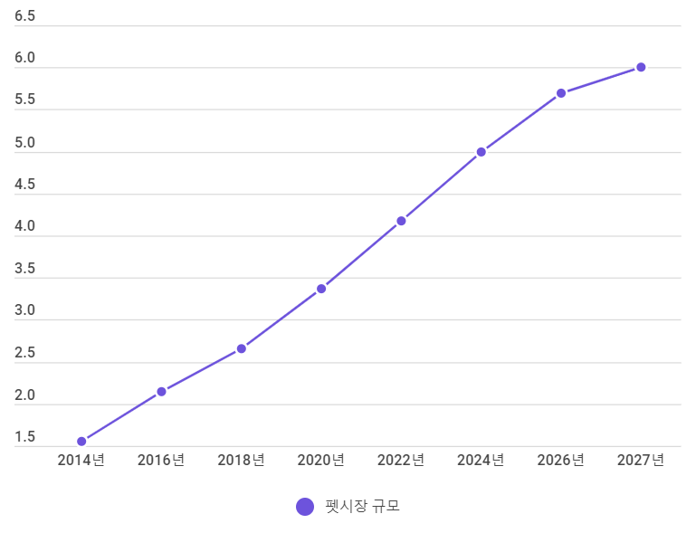
◦ 시장전망
- 수요증가 예측 & 근거자료

-국내 반려동물 시장 규모는 27년까지 6조원 이상의 시장이 형성될 것으로 전망됐다. 2019 신규 등록 반려견은 79만 7081마리로 전년 대비 443.6% 증가 했으며 2015년 이래로 꾸준히 증가하고 있다
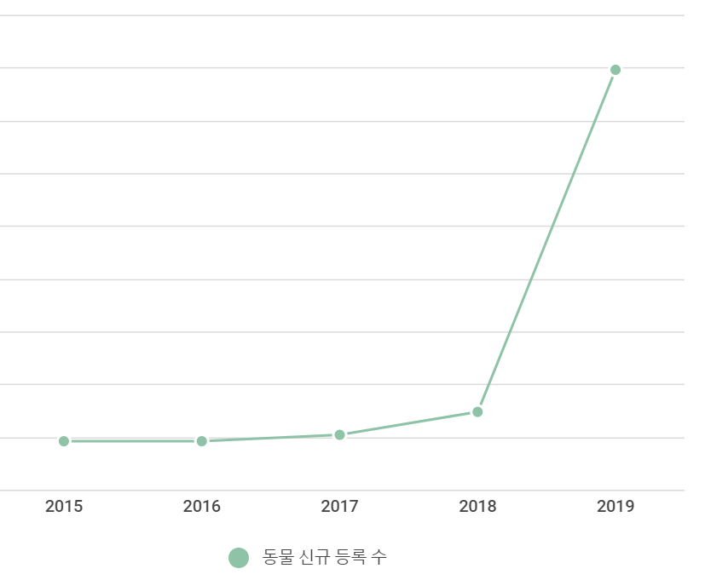
-2019년 전체 가구 대비 반려동물 양육 가구 비율은 2018년 23.7% 대비 2.7% 증가한 26.4%이며 2018년 결과(28.1% -> 23.7%)를 제외하면 양육 비율은 증가하고 있다.
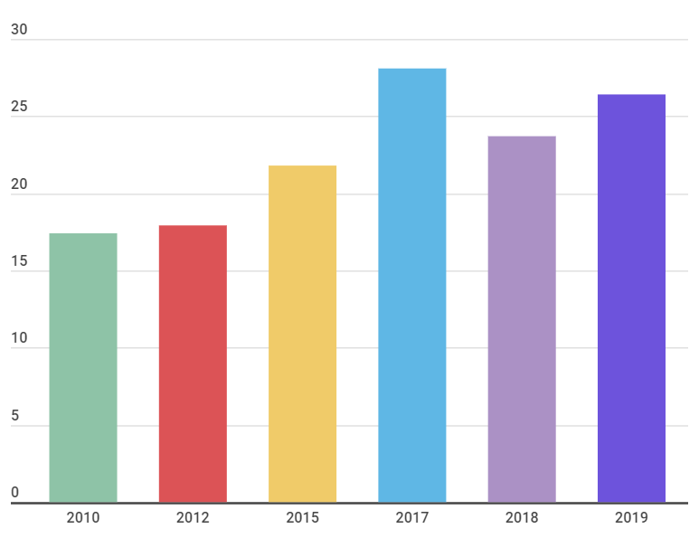
-2019년 반려동물 양육 비율은 2018년 23.7% 대비 2.7% 증가한 26.4%이며 2018년 결과(28.1% -> 23.7%)를 제외하면 양육 비율은 증가하고 있다.

◦ 경쟁사 분석

경쟁사 이름 | 핵심 기능 | 취약점
21gram | 장례 서비스 중개(24시간 상담, 장례 대행 서비스)  자사의 추모 컨텐츠 제공(봉안, 수목장, 추모 보석)  반려동물 장례업체 관리 | 경쟁사가 제공한 정보만으로 장례 여부를 선택해야 함은 소비자의 합리적 선택을 저해할 가능성이 있음  신뢰성 의심 사례: 경쟁사의 제공 비용과 실제 장례 비용 불일치  합법 반려동물 장례업체 검색만 가능할 뿐 자세한 정보 획득 불가능
◦ 경쟁사 대비 차별화 전략

- 리스트업 기능
사용자가 반려동물 장례업체 간의 서비스를 비교하기 쉬움
- 카테고리 기능
사용자가 원하는 조건에 따라 업체를 선택할 수 있음
- 앱 내 온라인 결제 기능
결제 정보를 쉽고 빠르게 제공받을 수 있음

3. 성장전략(Scale-up)

3-1. 시장진입 및 성과창출 전략

3-1-1. 내수시장 확보 방안

◦ 예상고객 및 판매처
- 반려동물을 키우는 모든 반려인
- 합법 반려동물 장례업체

◦ 마케팅 전략
- 반려동물 박람회 및 캠페인 참여
- 반려동물 유튜버, 반려동물 관련 앱(포인핸드)와 협력
- 동물병원 통한 오프라인 홍보

◦ 향후 성장전략&확장가능성
- 반려동물 유품 중고장터(반려동물 유품이 필요한 보호소와 반려인 연결)
- 반려인과 펫토그래퍼 간 중개
- 반려동물의 죽음을 겪는 반려인에게 가이드라인 제공(필요한 법적 절차, 펫로스 증후군 상담)

3-2. 팀 소개(Team)
◦ 팀 소개

1. 이진민(팀장, 기획자, 문화인류학과)
2. 강동진(개발자, ICT융합학부)
3. 김승환(마케터, ICT융합학부)
4. 김정린(기획자, 마케터, 해양융합공학과)
5. 최슬옹(개발자, 경제학부)
6. 홍지우(마케터, ICT융합학부)

◦ 강점

저희 팀원 모두가 창업 경험이 없지만 불편함을 해소함에 있어 본인들이 직접 느낀 것을 해결하고자 아이디어를 구상했습니다. 팀원들이 느낀 불편함이 “정말 다른 사람들에게 혹은 사회 내의 문제점일까?” 많이 고민했습니다. 이내 많은 사람들의 관심이 필요한 영역이라고 확신이 들었습니다. 장례식장 중개 플랫폼을 다루는 만큼 신중하고 진지한 마음으로 임하고 있습니다.창업 전반의 프로세스에 대한 이해는 낮다는 점이 저희 서비스를 구체화 하는데 걸림돌이 될지도 모릅니다. 하지만 패기로운 도전으로 어떤 어려움이 닥치더라도 자연스럽게 받아들이고 해결해 나갈 수 있습니다. 또한 저희가 수행하는 작업들이 최선의 방향이 아닐 수 있다는 가능성에 대해 열린 시각을 가지고 서비스를 구체화 나가고 있습니다.

